Schützenverein Rüdigershagen 1899 e.V.

50 Jahre ununterbrochen in Folge Schützenfest in Rüdigershagen
(1963 – 2013)

Das Schützenfestes hat in Rüdigershagen eine lange Tradition. Schon vor der offiziellen Gründung des Schützenvereins 1899 wurde dieses Fest begangen. In einer Anzeige im Worbis Kreisblatt aus dem Juli 1874 laden die Gastwirte Wennig und Lauterbach zm Schützenfest nach Rüdigershagen ein.
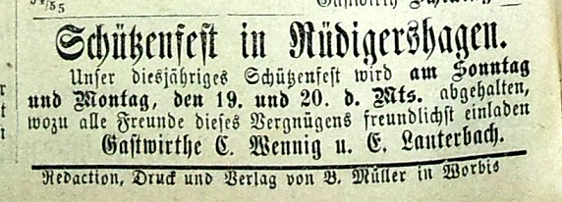

Durch den 1. und 2. Weltkrieg sowie die politische Situation in den 50ern des vergangenen Jahrhunderts musste das Schützenfest ausfallen.
1963 haben hatten unter Anderen Karl-Heinz Vollmer, Siegfrid Ruppert und Hasso Erdmann
(alle drei sind noch aktiv im Schützenverein tätig und feiern selbst ihr 50. Jubiläum) die Idee, die Traditon des Schützenfestes und den Schützenverein wieder mit Leben zu erfüllen. Gesagt getan der Schützenverein Rüdigershagen wurde wieder gegründet.
Am 2. Wochendende im Juli 1963 war es dann soweit, das 1. Schützenfest nach dem 2. Weltkrieg wurde gefeiert und ein Schützenkönig wurde ausgeschossen! Als erster Schützenkönig der „Neuzeit“ konnte sich Siegfried Ruppert in die Ehrenliste eintragen.
Siegfied Ruppert ist auch der Maler der wunderschönen Königsscheiben und seit 1994 auch der Königinnenscheiben. Jede Ehrenscheibe ist ein Unikat.

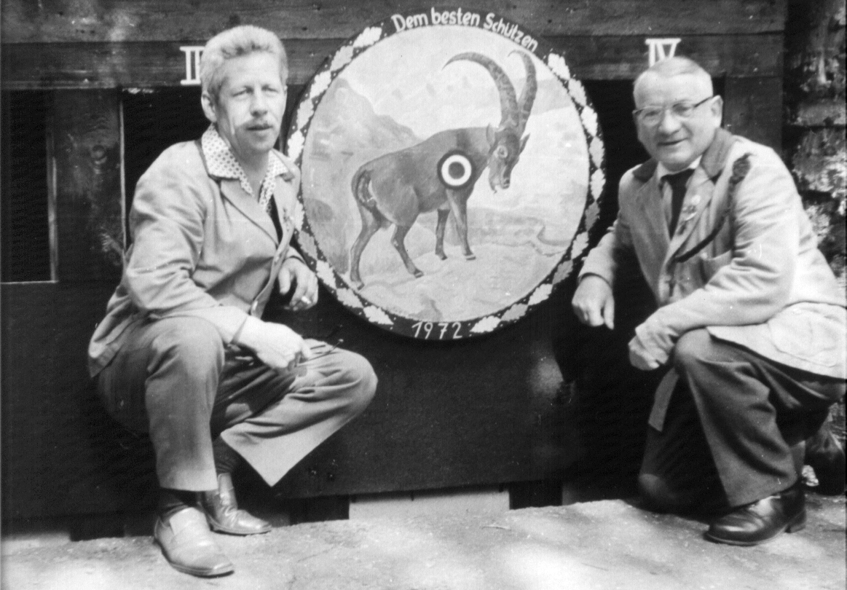

Alle Ehrenscheiben seit 1963 sind vollständig erhalten und werden jedes Jahr zum Schützenfest in der Festhalle präsentiert.
Seit 1967 wird jedes Jahr auch der Schützenmeister ausgeschossen, diese werden auf einer Ehrentafel mit Nahmen erwähnt.
1994 traten die ersten Frauen dem Verein bei und somit gibt es seit dem Jahr auch eine Schützenkönigin natürlich mit eigener Ehrenscheibe.
Seit 1998 wurde die Tradition des Vogelschießens ins Leben gerufen alle Vogelkönige bzw. Vogelköniginnen haben ebenfalls ihren Ehrenplatz auf einer eigens dafür vorgesehenen Ehrentafel.
Ab dem Jahr 2005 gibt es auch den Jugendkönig im Schützenverein mit Ehrenscheibe.
Im Jahr 2008 bekam der Verein von drei Mitgliedern und einem Sponsor eine Kanone Kalieber 50mm gespendet. Seit dieser Zeit feiern wir jedes Jahr im Mai unser Kanonenfest.

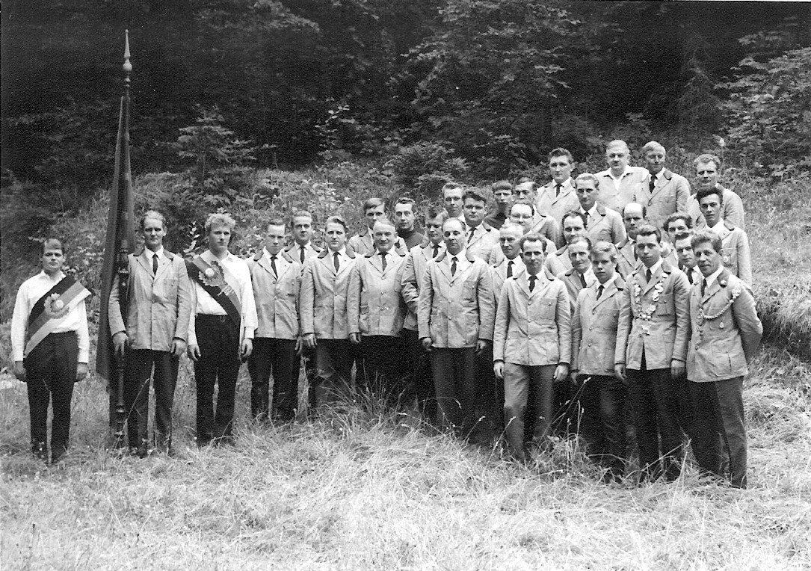
Schützenverein 1968

Unzählige Arbeitsstunden leisten die Schützen seit dem auf dem Vogelberg, um die Örtlichkeiten und das Abiente immer wieder zu verbessern.
Feierte man zu Begin in einem aus Planen zusammen genähten Festzelt wurde in den 70er Jahren eine große massive Festhalle gebaut und in den Folgejahren ständig erweitert und verbessert.

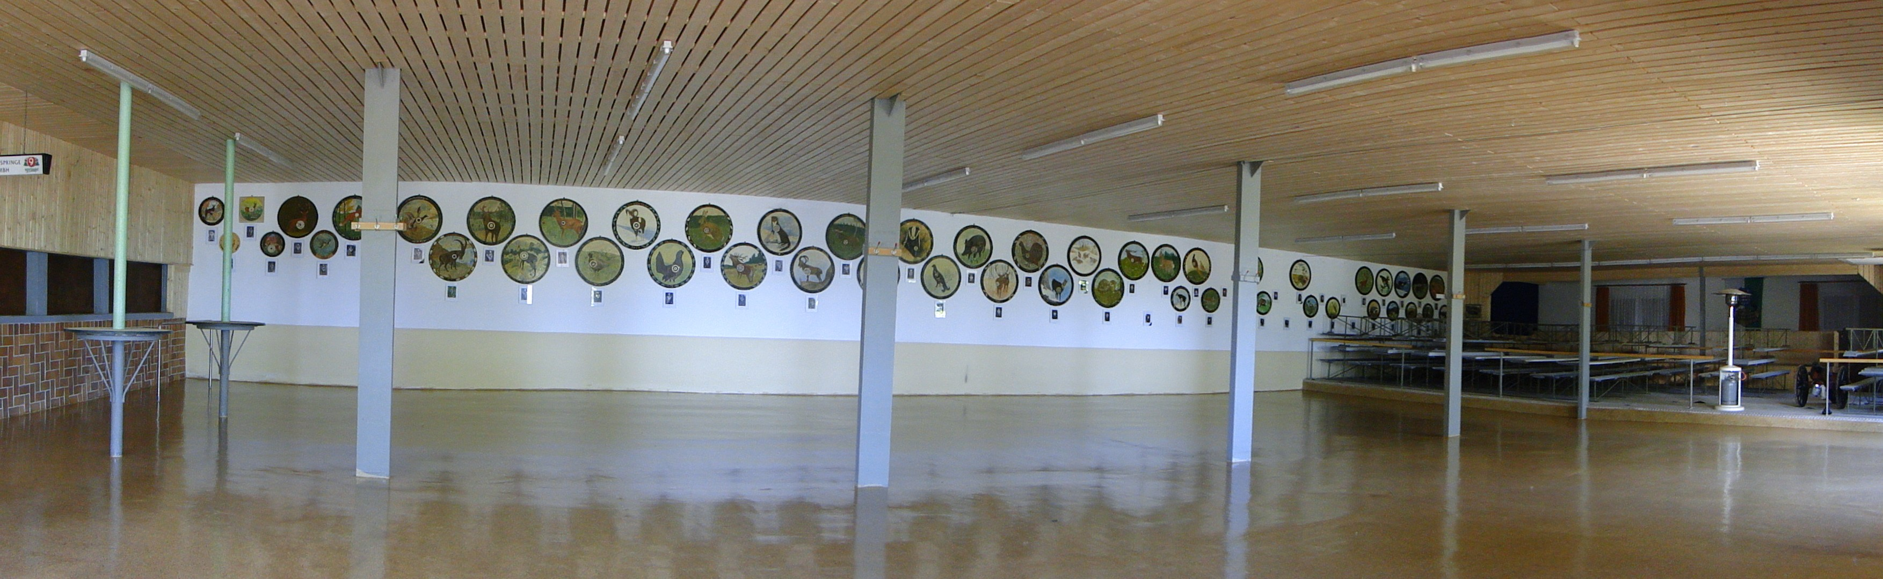

Auch der Schießstand gehört zu den modernsten in Thüringen mit Seilzuganlage für die Zielscheiben, sowie Kamera und Monitor für die Trefferanzeige.
Von Anfang an feiert das gesamte Dorf und viele Gäste von Nah und Fern mit dem Verein das Schützenfest auf dem Vogelberg.
Ein Highlight war für den Verein und Gäste das eigene Schlachtefest und der Verkauf von Schlachteplatten zum Frühschoppen am Schützenfest-Montag. In der Nacht zuvor wurden bis zu 5 Schweine in guter alter Hausschalchtertradition geschlachtet und zu Wurst , Kesselfleisch und Gehackten verarbeitet. Dies war weit über Rüdigershagen hinaus bekannt und so kamen in der DDR-Zeit teilweise ganze Belegschaften zum Frühschoppen wie z.B. vom Zementwerk, Sperrholzwerk, LPG, Spinnerei, Weberei und viele Andere um die Abwechslung zur Konsumwurst zu genießen. Diese Tradition gibt es bei uns bis heute. Die Schlachteplatten kommen nun aber von einem guten Fleischer aus dem Eichsfeld.

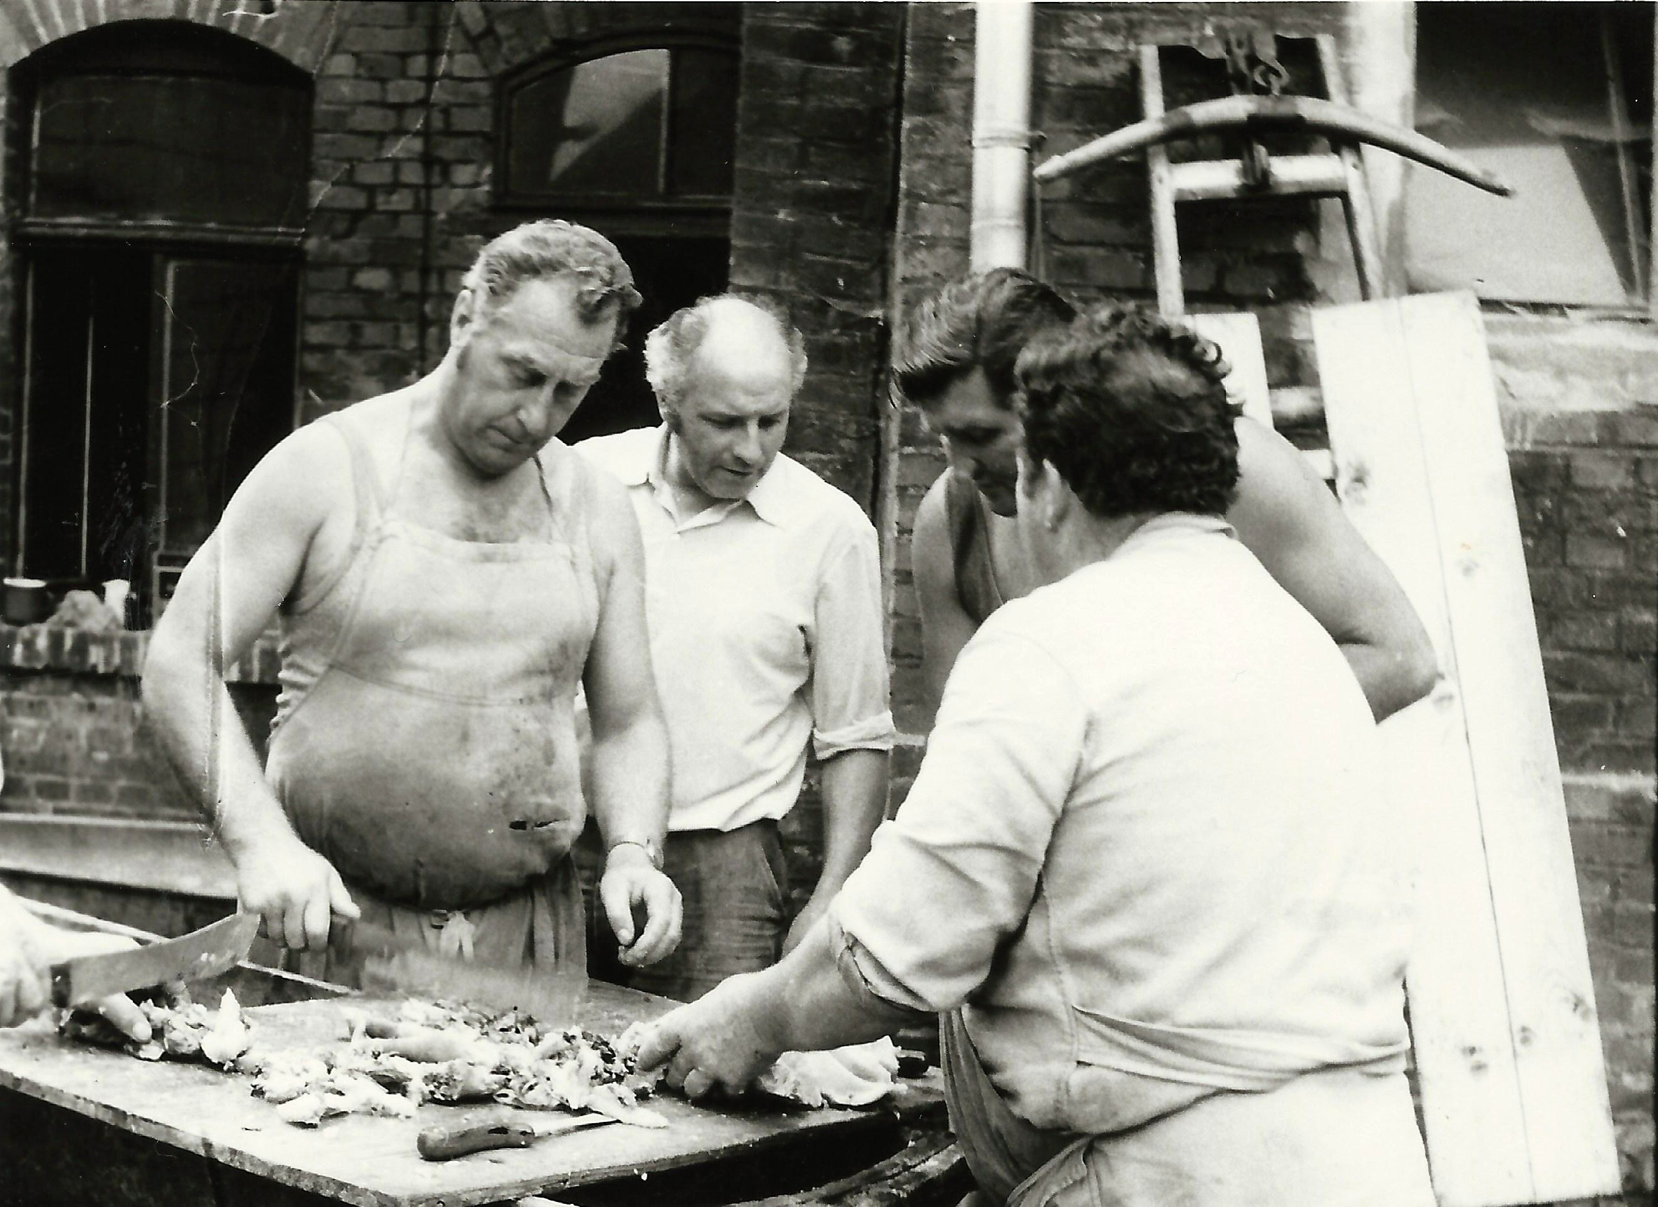

Für den Schützenverein Rüdigershagen 1899 e.V. dem aktuell 65 Mitglieder angehören, ist 2013 ein besonderes Jubiläumsjahr.
- Jahre Kanonenfest (2009-2013)
15 Jahre Vogelschießen (1999-2013)
50 Jahre Schützenfest (1963-2013)
15. Eichsfelder Böllerschützentreffen, hierfür hat sich der Verein beworben und 2013 den Zuschlag erhalten.
Für dieses überregionale Ereignis am 13.07.2013 haben sich bereits 10 Schaftböller,
9 Standböller und 48 Kanonen angemeldet. Der Schützenverein ist besonders Stolz für dieses besondere Event Ausrichter sein zu dürfen.

Für den Jubiläumsumzug mit feierlicher Kranzniederlegung am 14.07.2013 haben zusätzlich 10 Gastvereine und folgende Ehrengäste ihre Teilnahme angekündigt.
KSB Vorsitzender Olaf Eberhard
MdL Christina Tasch
Bürgermeister Hans Dannoritzer
Ortsbürgermeister Martin Lauterbach
Pfarrer Dr. Christoph Rymatzki
Gemeinschaftsvorsitzender Erwin Hunold
Vorstandsmitglied des TSB und Kreisschützenmeister Hans Gülland
Sellv. Landrat Gerald Schneider
MdB Manfred Grund

In diesem Jahr gibt es in der Festhalle eine Ausstellung der ehemaligen Uniformen des Schützenvereins, die Vereinsfahne von 1963 sowie die Schützenkette von 1899 und eine Glocke vom Oberfeldwebel Otto Vollmer die dem Vorstand 1899 zur Vereinsgründung gespendet wurde zu sehen.

Der Vereinsvorstand wird heute von folgenden Mitgliedern gebildet:
Mario Jaritz
Hans Schneider
Mario Schoß
Frank Kelterborn (1. Waffenwart)
Karl-Heinz Vollmer (2. Waffenwart)
Stefan Lauterbach (Jugendwart)
Helmut Kelterborn (1. Schatzmeister)
Ute Göhring (Kassiererin)
Wolfgang Fiedler (Schriftführer)
Gerald Jaritz (2. Vorstandsvorsitzender / Schützenhauptmann)
Ingo Hartmann (1. Vorstandsvorsitzender / Schützenhauptmann)

Schützenfest 2013 des Schützenverein Rüdigershagen 1899 e.V.
50 jähriges Jubiläum (1963-2013)

Donnerstag, 11.07. 20:00 Uhr öffentl. Preisskat &
Preisschießen

Freitag, 12.07. 19:00 Uhr öffentl. Preisschießen &
Dämmerschoppen mit den „Salzknappen“ & „Brauhausmusikanten“

Samstag, 13.07. 11:00 Uhr Waldgottesdienst
anschl. Mittagessen auf dem
Vogelberg
13:30 Uhr Besichtigung der Kanonen
14:00 Uhr „15. Eichsfelder Böllertreffen“
15:00 Uhr Kaffeeklatsch mit den
„Spiegelsberger Musikanten“,
und öffentliches Preisschießen
20:00 Uhr Tanz mit den „THANAS“

Sonntag, 14.07. 09:00 Uhr Ausschießen der Majestäten
11:45 Uhr Mittagessen auf dem Vogelberg
14:00 Uhr Festumzug /Kranzniederlegung
15:00 Uhr öffentl. Preisschießen und Blasmusik mit
den „Kefferhäuser Blasmusikanten“
20:00 Uhr Tanz mit der
„Ralf-Peter Ehrwald Band“

Montag, 15.07. 10:00 Uhr Musikalischer Frühschoppen
mit "EIC" Schlachteplatte und den
„Original Thüringer Oldies“

Dienstag, 16.07. 10:00 Uhr Frühschoppen auf dem Schießstand
mit Spanferkelessen

Die Veranstaltungen finden auf dem Vogelberg in 37355 RÜDIGERSHAGEN statt,
Karussell und Schießbude auf dem Festplatz.
Es laden ein, die Wirtsleute Breitenstein, Schausteller Ernst, und der Schützenverein Rüdigershagen 1899 e.V.

www.kanone2008.jimdo.com

